**IBERO I Desarrollo de una infografía relacionada con un tema sobre desarrollo web.**

**Tipo de reto: Intermedio.**

**Equivalencia: 2 retos.**

**Descripción:**

Desarrollar una infografía sobre un tema de desarrollo web, la infografía debe ser original y no debe existir una igual o parecida en la web.

Deberás de investigar la forma de publicar tu infografía en ED Team. <https://ed.team/>

**Recursos:**

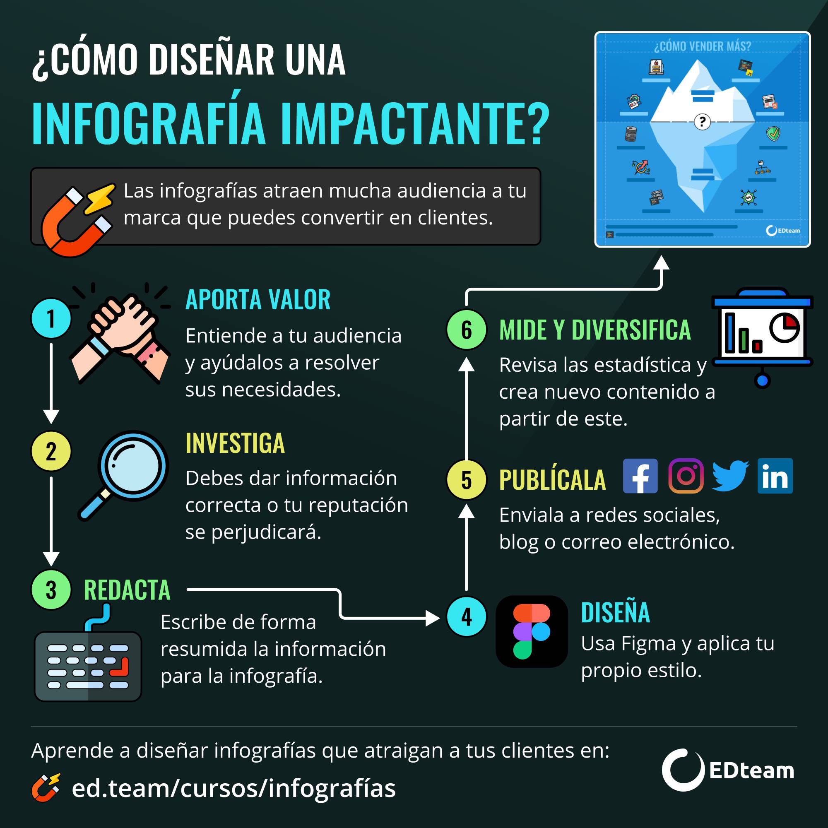

<https://ed.team/>